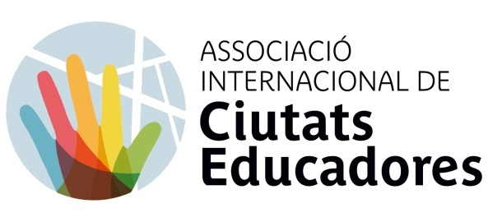
Declaració
Dia Internacional de la Ciutat Educadora 2021
“La Ciutat Educadora no deixa ningú enrere”

En el decurs de les darreres dècades, les desigualtats han augmentat en molts espais urbans del món globalitzat. El creixement econòmic i el desenvolupament social s'han distribuït de manera desigual i han generat processos creixents de fragmentació i segmentació urbana. Aquesta fragmentació, que caracteritza les ciutats del segle XXI, té múltiples dimensions: territorial, social, econòmica, política, cultural, relacional, digital, generacional i de gènere, i s'expressa de formes diverses en les diferents ciutats i municipis del món. La pandèmia de la COVID-19, no ha fet sinó que accentuar les desigualtats preexistents i afegir noves barreres i obstacles a l'equitat.

Tot això, genera un accés desigual per part de la població al gaudi dels béns urbans i de l'espai públic, i a l’adquisició del coneixement i de les competències necessàries per a la inclusió social, educativa i laboral. Davant el repte que presenten aquestes noves i velles formes d'exclusió social, l'educació s'erigeix en un dels pilars fonamentals per al desenvolupament d'estratègies que afavoreixin la inclusió i evitin la segregació social. L'educació es perfila també com un procés amb capacitat per promoure canvis culturals que contribueixin a de-construir estereotips que provoquen el rebuig i l'estigmatització de determinats col·lectius i persones i a combatre críticament les desigualtats, i les relacions de dominació que les produeixen.

Convençudes del potencial transformador de l'educació, les Ciutats Educadores posem en marxa polítiques proactives i preventives per afavorir la inclusió, l'equitat i fem propostes concretes per incidir en les causes de l'exclusió. A la vegada, per la nostra posició estratègica de proximitat i pel coneixement que tenim de les necessitats de la comunitat, som actors clau a l'hora d'identificar i revisar críticament aquells espais i contextos que generen desigualtat i abandó. En el marc de la pandèmia, les Ciutats Educadores hem actuat amb flexibilitat, creativitat i assertivitat, per respondre a les necessitats socials i educatives que han anat emergint, posant especial atenció en la població en situació de més vulnerabilitat.

Per tot això, el lema escollit per a la celebració del Dia Internacional de la Ciutat Educadora d’enguany és "la Ciutat Educadora no deixa ningú enrere" i adquirim els compromisos següents:

Les Ciutats Educadores ens comprometem a treballar per articular respostes multidimensionals innovadores, que permetin desenvolupar les competències personals i socials del conjunt de la ciutadania, sense exclusions. Això ho fem mobilitzant tots els departaments municipals i recursos ciutadans, creant aliances amb la societat civil, impulsant procediments participatius i de deliberació i oferint oportunitats formatives, al llarg de la vida, amb especial atenció als col·lectius amb més risc d'exclusió social.

Les Ciutats Educadores apostem per la millora de la qualitat del sistema educatiu, per la lluita contra l’abandonament escolar, per la coeducació i per l'èxit educatiu del conjunt de la ciutadania, ja que l'escola juga un paper central en la reducció de les desigualtats. Una escola que contínuament ha de reinventar-se per poder donar resposta als nous reptes. De la mateixa manera, incorporem les cures com una estratègia fonamental per garantir que totes les persones compten amb els suports necessaris per a desenvolupar-se amb plenitud i dignitat, al llarg de les diferents etapes de la vida.

Amb això, les Ciutats Educadores aspirem a crear un municipi lliure de segregacions i barreres físiques i mentals, accessible i interconnectat per a tota la ciutadania, i a crear espais de convivència en què puguin interactuar persones molt diverses.

[NOM DE LA CIUTAT] se suma a la celebració del Dia Internacional de la Ciutat Educadora i ens comprometem decididament a "No deixar ningú enrere".

